Информация
о проведении месячника «Школа против наркотиков и СПИДа»
в МКОУ СОШ № 16 с 1.11-1.12.2012г.
В МКОУ СОШ №16 с. Каясула были проведены следующие мероприятия по формированию культуры здоровья у детей и подростков:
1. Классные руководители 1-11 классов провели классные мероприятия:
классные часы, круглые столы, викторины, беседы по профилактике
употребления наркотических веществ.
Наиболее интересные, содержательные классные мероприятия прошли в следующих классных коллективах:
- В 6 «а» классе (кл. руководитель Картакаева М.В.) прошёл классный час на тему: «Счастливое детство без наркотиков». Форма проведения мероприятия - беседа с применением ИКТ. Классный кабинет был оформлен в соответствии с тематикой классного часа. Ребята подготовили краткое сообщение по заданной теме. Дети рассказали, что такое здоровье, о пагубных вредных привычках: о курении, алкоголе и наркомании. Учащиеся читали стихи, показывали сценки, пели песни, где пропагандировали здоровый образ жизни .
- В 9 «б» классе (кл. рук. Елманбетова А.С.) прошёл классный час на тему: «Мы за здоровый образ жизни». Во время классного часа дети рассказали об истории появления наркотических веществ, что такие наркотики, откуда они берутся, и к чему они ведут, роль спорта в жизни человека, что наркотики приносят людям, что такое пьянство и курение. В конце дети призвали всех не курить, не употреблять наркотические вещества и вести здоровый образ жизни.
- В 9 «а» классе (кл. рук. Бессонова Т.П.) прошел классный час на тему: «СПИД и его профилактика ». Целью мероприятия было проведение профилактической работы употребления наркотических веществ среди детей и одной из их последствий СПИДа.
- Среди учащихся 1-4 классов прошел конкурс рисунков: «За здоровый образ жизни». Лучшими рисунками признана работа учащихся: Ачетыров Мусурби, 2 «б» класс, Темиржанова Расима 2 «а» класс, Аджигисиева Милана 3 «в» и т.д.
- Среди учащихся 5-11 классов прошел конкурс плакатов «Нет наркотикам! Мы выбираем спорт вместо наркотиков». Лучшими признаны работы ученицы 10 «а» класса Шавеевой 3. «Наркотики это смерть!», Сурков В. 8 «а» «Никотин вредит здоровью».
4. 18.11.12. ЮИДовцы провели агитационную викторину против вредных привычек. В викторине встретились две команды: команда 6 «А» класса «ЗОЖ» и команда 6 «Б» класса «МОС». Были конкурсы стихов, частушек, эстафеты и т.д. победила команда 6 «а» класса.
5. Прошли спортивные соревнования: «В здоровом теле - здоровый дух». – по волейболу среди учащихся 9 - 11 классов. Победителями в стала команда 11 «а» класса (кл.рук. Аманьязова С.Д.) Соревнования проводил учитель физической культуры Алимулаев Р.А.
- по баскетболу среди учащихся 9-11 кл. (юноши и девушки) 1-ые места заняли команды 11 «а» кл. (кл.рук. Аманьязова С.Д). Соревнования проводил учитель физкультуры Батаев Р.П.
- по шахматам в личном первенстве заняли Оденьязов С - 11 «а» кл. среди мальчиков (кл.рук. Аманьязова С.Д.) и Касаева Д. - 11 «а» кл. среди девушек.
- Веселые старты (преподаватель Денибеков А.А.) для 5 – х классов, победитель 5 «а» класс (кл. руководитель Скальская Н.Э.)
- В 1 - 4 кл. прошли спортивно-развлекательные игры: «Папа, мама, я - спортивная семья». При проведении мероприятий учителям начальных классов практическую помощь оказали родители и старшеклассники.
- Туристическая команда школы «Взор» (рук. Алимулаев Р.А.) провела показательные выступления туристов по преодолению переправ «За здоровый образ жизни».

- 30.11.12. в школе прошла акция: «Меняем сигареты на конфеты». В проведении акции приняли участие специалисты по работе с молодежью АМО Исакаева 3. и старшеклассники школы. Также в этот день в рамках Всероссийской акции «Я выбираю спорт как альтернативу пагубным привычкам» после первого урока на перемене физорги классов вместе с учителями провели физминутки.
9.10.11. 2012 г. для родителей 1-11 кл. прошло общешкольное родительское
собрание. В повестке дня были следующие вопроса:
- «Профилактика беспризорности и безнадзорности среди несовершеннолетних» - докладчик инспектор ОДН Герасименко М.А.
- Реализация 52-го закона СК на территории муниципального образования с. Каясула – докладчики глава администрации с. Каясула Искаков Г.Р. и соц. педагог Насырова М.П.
3. Профилактика наркомании и токсикомании в Ставропольском крае – докладчик зам. директора по УВР Картакаева М. В.
11. Школьная медсестра Цатурова М.М. провела беседы для учащихся 8-11 классов на тему: «Пагубное влияние наркотиков и алкоголя на организм человека».
- Зав. школьной библиотекой Глущенко Т.А. подготовила выставку книг и статей «За здоровый образ жизни».
- В ноябре проведен мониторинг наркогенной ситуации в школе. Мониторинг проводила психолог школы Эдельбаева Р.
- 1 декабря 2012 года волонтерский отряд «Беспокойные сердца» провели акцию приуроченную ко Всемирному дню борьбы со СПИДом среди жителей села Каясула. В этот день провели первый урок в школе, посвященный Всемирному дню борьбы со СПИДом.
- Социальный педагог Насырова М.П. и психолог Озаралиева Г.М. провели в школе Интернет – урок «Имею право знать». В ходе проведения мероприятий Интернет – урока учащиеся познакомились с источниками официальной информации по оказанию квалифицированной медицинской помощи, возможности получения консультации юристов, психологов и педагогов. Для проведения Интернет- урока была выбрана категория школьников в возрасте от 12 до 16 лет.
- Среди учащихся 2-х классов прошел конкурс защиты плакатов «Здоровье – это здорово!», победителем стала команда 2 «б» класса.
- Для старшеклассников (9 – 11 классов) прошел танцевальный конкурс «Брейн – ринг» - «Здоровье – это модно!». Победила команда 11 «б» класса.
- В течение месяца членами общественного формирования наркопост, членами родительского комитета, инспектором ОДН, инспектором по делам молодежи проведены операции по проверке злачных мест подростков в ночное время.

Директор школы Л. А. Концевая

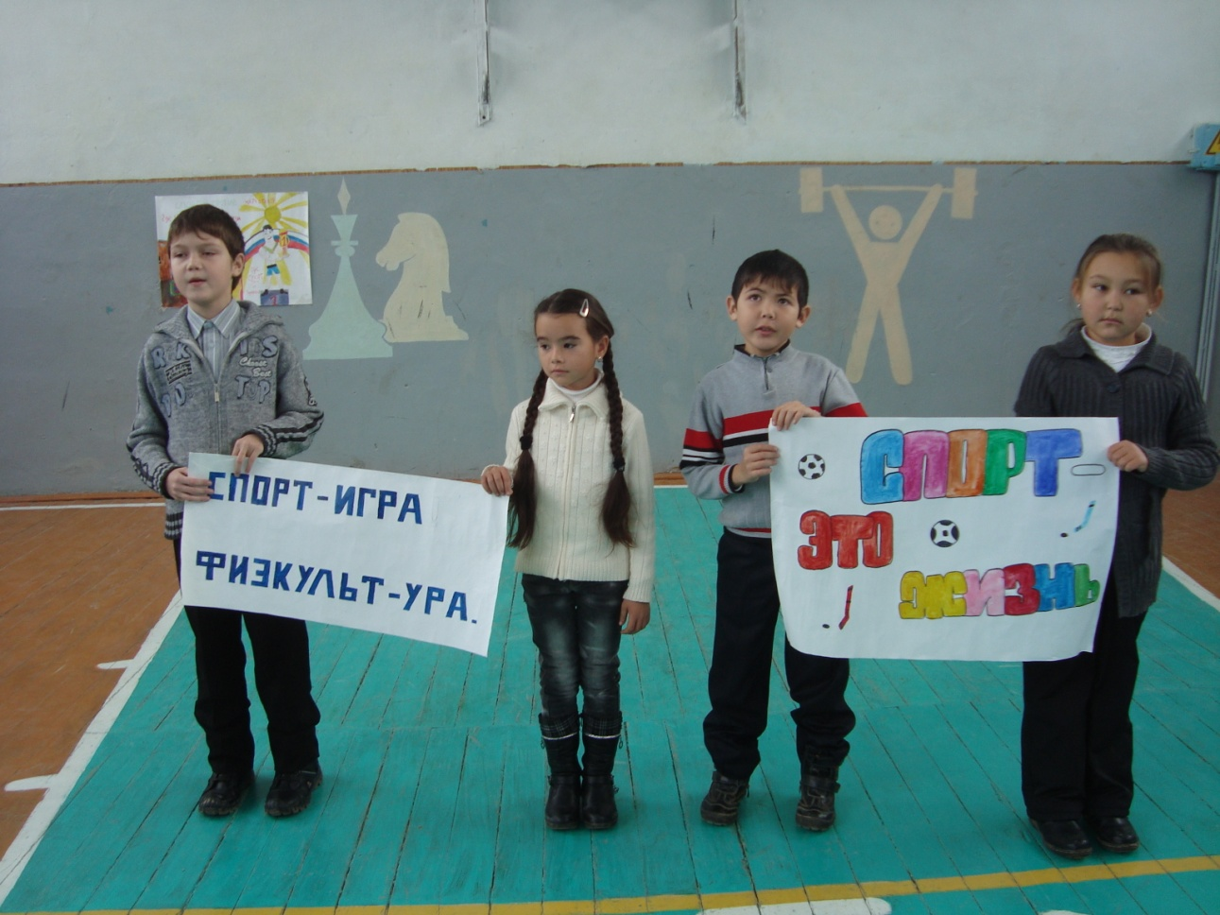

Конкурс мастеров художественного слова в 4-х классах.
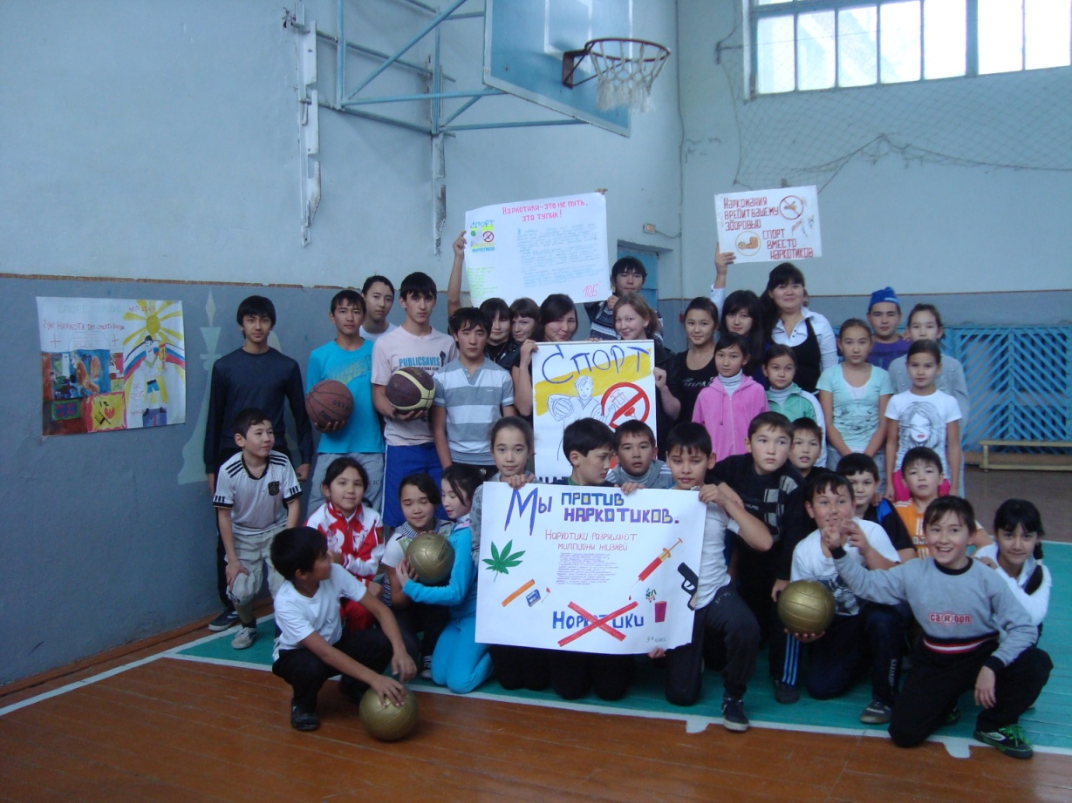
Мы выбираем спорт

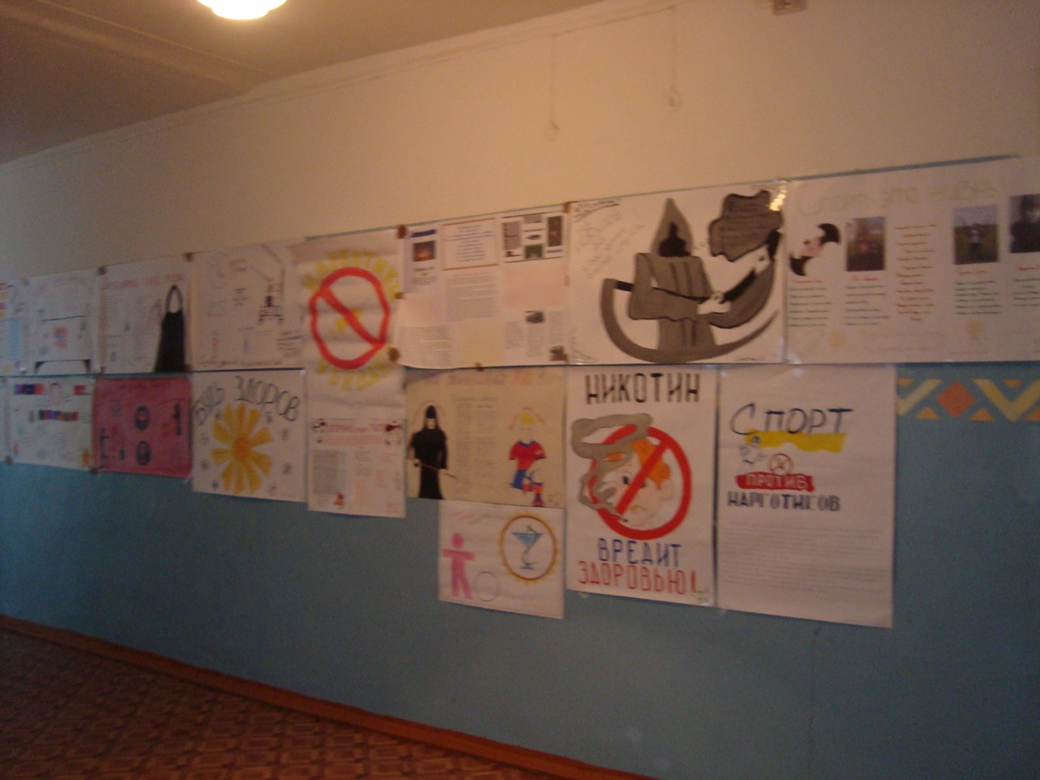
Конкурс плакатов «Мы выбираем спорт вместо наркотиков» 5 – 11 кл.

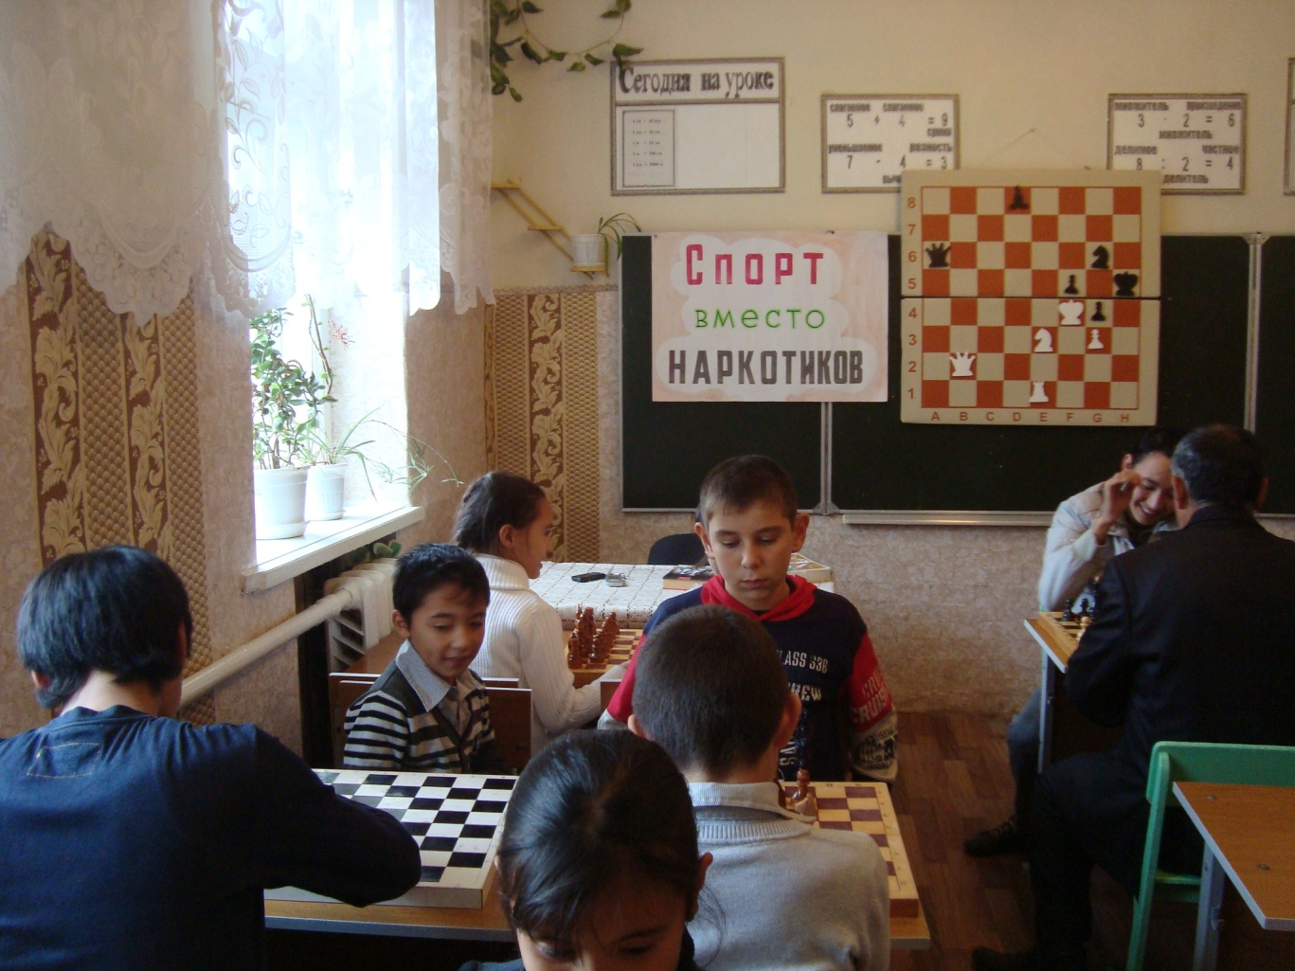

Шахматный турнир

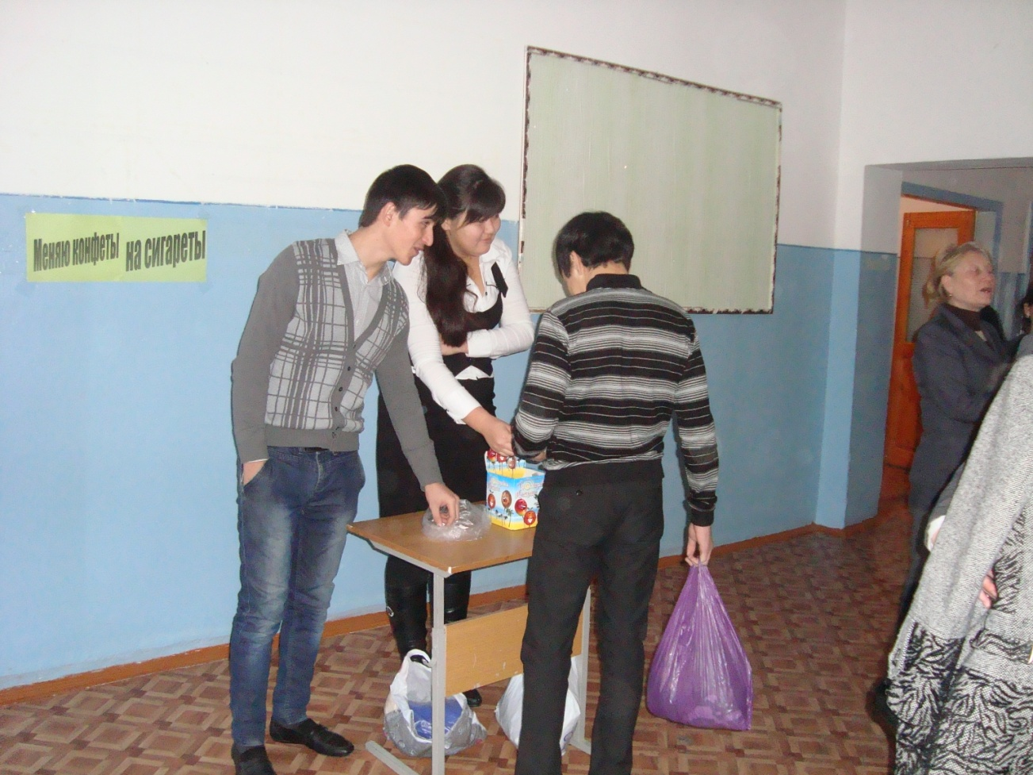

Акция «Меняем конфеты на сигареты».

